ІНСТИТУТ СПЕЦІАЛЬНОГО ЗВ’ЯЗКУ ТА ЗАХИСТУ ІНФОРМАЦІЇ НАЦІОНАЛЬНОГО ТЕХНІЧНОГО УНІВЕРСИТЕТУ УКРАЇНИ  
«КИЇВСЬКИЙ ПОЛІТЕХНІЧНИЙ ІНСТИТУТ ІМЕНІ ІГОРЯ СІКОРСЬКОГО»

Спеціальна кафедра №1

Звіт

з навчальної дисципліни

«Засоби і комплекси криптографічного захисту інформації»

Практика №3.3: " **SSH** "

**Виконав:** Курсант С-04 групи

Михайло ШЕЛЕЛЬО

**Перевірив:** Капітан

Володимир КУБРАК

**Київ 2023**

**Конфігурація:**

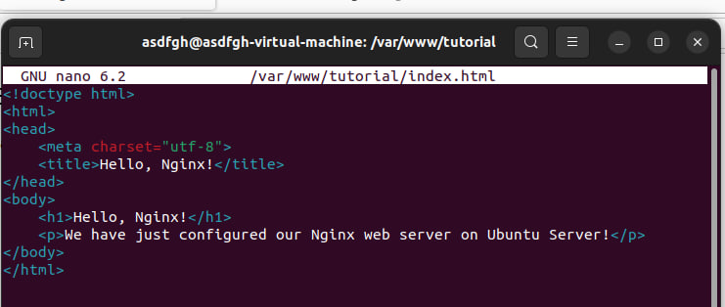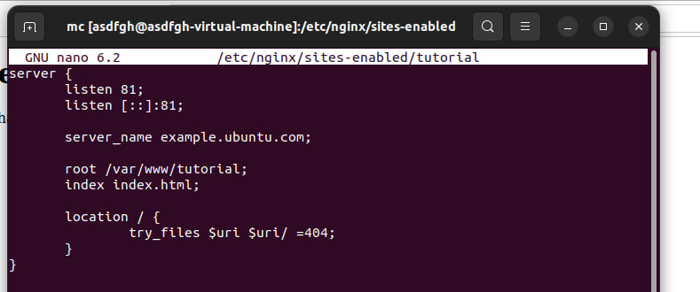

**Генерація ключів:**

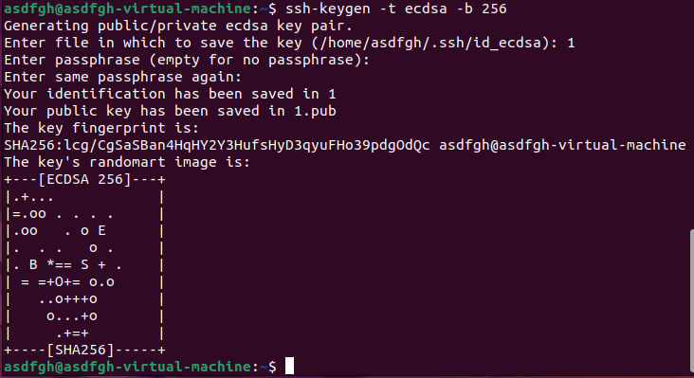

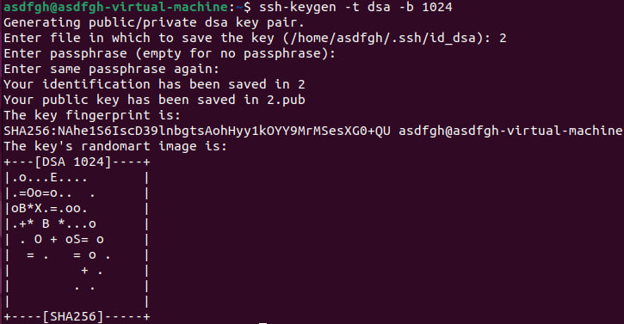

**Перевірка на Ubuntu**

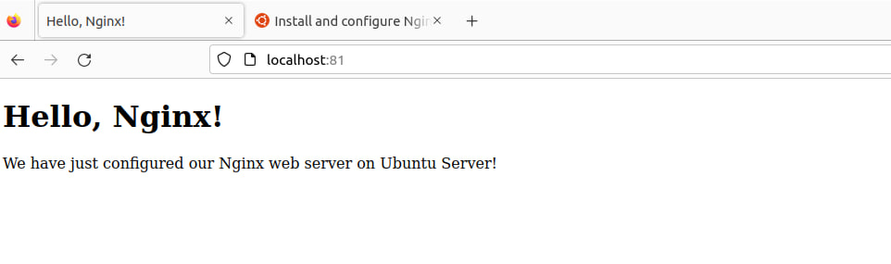

**Перевірка на Windows**

